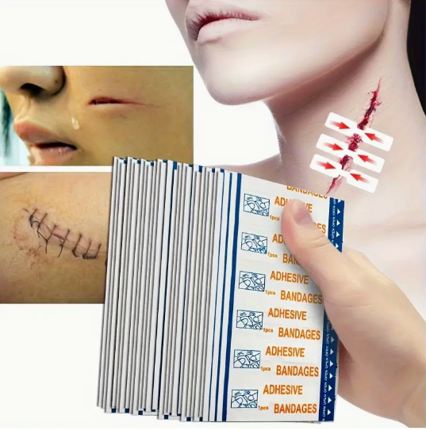
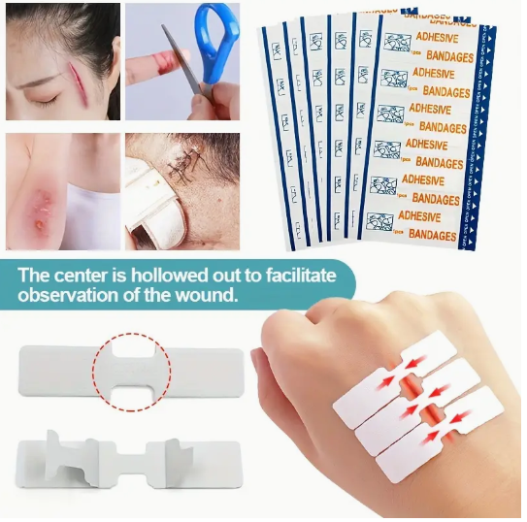
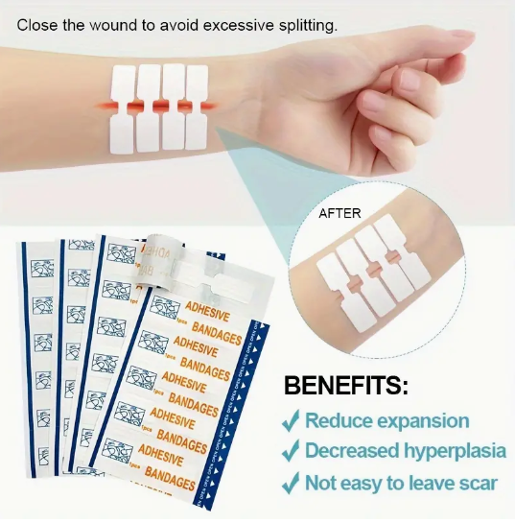

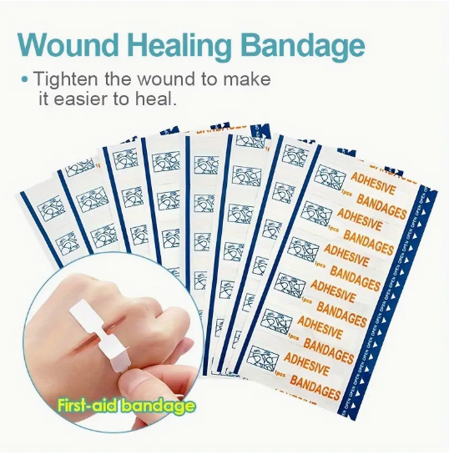
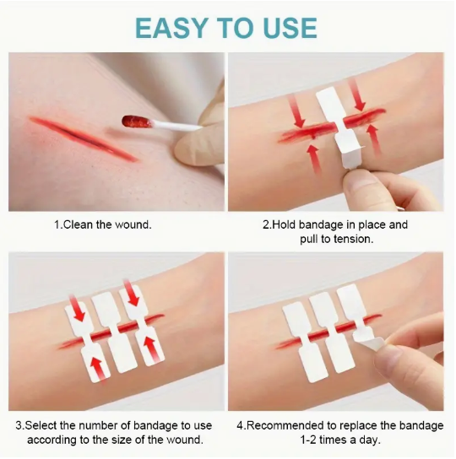
- Vyčistěte ránu
- Držte obvaz na místě a zatáhněte do napnutí
- Vyberte počet obvazů, které chcete použít, podle velikosti rány.
- Doporučuje se vyměnit obvaz 1-2xdenně.
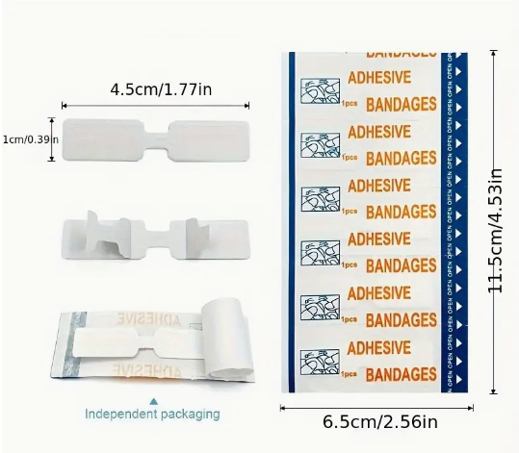

20ks „Zipper náplastí“
Materiál: Bavlna
Balení: 20ks/šarže obvaz na rány
S tímto obvazem si můžete ránu zašít sami. Pomůže Vám zastavit krvácení a sešít rány v co nejkratším čase. Má vyhloubený střed pro lepší pozorování rány. Díky náplasti nedochází k jejímu nadměrnému štěpení.

Aplikace:
Vyčistěte si ránu.
-Odtrhněte uvolňovací papír na jednom konci obvazu a přilepte jej na jeden konec rány.
Vytáhněte obvaz směrem ven, abyste ránu co nejvíce „uzavřeli“, a poté obvaz přilepte na druhý konec.
-Každý den vyměňte obvaz a vyčistěte ránu.

